**Памятка для родителей по энергосбережению.**

**Не выбрасывайте деньги в окно**

Окно, часами остающееся приоткрытым, вряд ли обеспечит вам приток свежего воздуха, но большой счет за отопление — наверняка. Лучше проветривать чаще, но при этом открывать окно широко и всего на несколько минут.

**Не преграждайте путь** **теплу**

Необлицованные батареи отопления не всегда красивы на вид, зато это гарантия того, что тепло будет беспрепятственно распространяться в помещении. Длинные шторы, радиаторные экраны, неудачно расставленная мебель, стойки для сушки белья перед батареями могут поглотить до 20% тепла.

**Не перегревайте квартиру**

Некоторые люди любят жарко натопленные квартиры, а потом поражаются большим счетам за отопление. Всегда помните: каждый дополнительный градус температуры в помещении обойдется примерно в 6% дополнительных затрат на энергию.

**Не выпускайте тепло**

На ночь опускайте жалюзи, закрывайте шторы, чтобы уменьшить потери тепла через окна.

**Отапливайте свою квартиру, а не улицу**

Между радиаторной батареей и стеной установите защитный экран из алюминиевой фольги. Фольга отражает тепло, излучаемое радиатором, и направляет его обратно в комнату. Благодаря этому можно сэкономить до 4% затрат на отопление.

ЭЛЕКТРОСБЕРЕЖЕНИЕ

**Используйте энергосберегающие лампы**

Энергосберегающие лампы потребляют энергии примерно на 80% меньше, чем традиционные лампы накаливания, а служат в 8-10 раз дольше.

**Используйте наиболее экономичные бытовые приборы** Современные бытовые приборы часто обходятся меньшей энергией, чем их предшественники.

**Разумно расставляйте мебель на кухне** .Плита и холодильник или морозильник — плохие соседи! Из-за теплоотдачи плиты холодильный агрегат потребляет больше энергии.

**Следуйте советам по использованию энергосберегающих ламп:**

-использование лампы всегда должно соответствовать фактической потребности в освещении;

-используйте лучше одну мощную лампу, чем несколько слабомощных; избегайте отраженного освещения;

-оборудуйте рабочие места, всегда ориентируясь на дневной свет и используя его; выбирайте место расположения светильника в соответствии с его функцией (лампа для чтения там, где действительно читают, и т.д.).

**Правила экономного пользования водой, теплом и электроэнергией.**

▲ Закрывайте воду в кранах.

▲ Не разливайте воду.

▲При поломке крана – вызывайте сантехника.

▲ Закрывай кран, пока  чистите зубы.

▲Пользуйтесь стаканом для полоскания рта.

▲Принимайте короткий душ вместо ванны.

▲Наливайте в стакан воды столько, сколько выпьете.

▲Плотно закрывайте кран

▲Не оставляйте долго открытыми форточки.

▲ Войдя в помещение, закрывайте за собой дверь.

▲Закрывайте дверь в подъезде.

▲ Не загромождайте в доме источник тепла (батареи).

▲ Не делайте сквозняков в квартире.

▲Выключайте свет в квартире, во всех комнатах.

▲Не забудьте выключить свет в подъезде, если на улице уже светло..

▲На окнах не должно находиться много предметов, чтобы они не мешали проникновению света в помещение.

▲Помните: в комнате светло, когда окна чистые.

▲Если смотрите ТВ, нужно  выключить электроприборы, которые мешают просмотру телепередач.

▲Если идете в другую комнату, выключай за собой свет

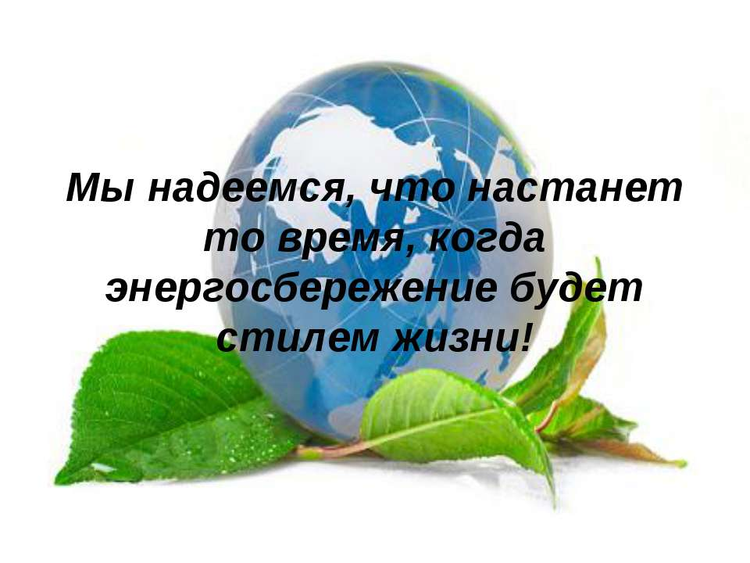

Куминовский детский сад

село Куминовское

2024год

